Os Sonhos de José
Leitura Bíblica: Gênesis 37:1-20
Texto para Memorização: Salmo 138:8
Objetivo: Ajudar as crianças a compreender que Deus tem grandes planos para suas vidas e a desejar segui-los.
Prezado(a) Professor(a):
Temos cinco belas lições pela frente. Estudaremos e ensinaremos muitas verdades importantes para nossas vidas. Nesta lição, veremos que José era o objeto do amor especial de seu pai.
A túnica que Jacó deu ao seu filho era uma espécie de manto com mangas. Não era apenas uma bela vestimenta, mas simbolizava os desejos de Jacó por José.
Lembremo-nos de que José era o filho mais velho da esposa favorita de Jacó. É mais do que provável que ele planejasse estabelecer José como seu herdeiro. O favoritismo de Jacó afetou José. Seus irmãos o odiavam e nem sequer o cumprimentavam. Era ainda pior quando José tinha seus sonhos. O ódio e a inveja os levaram ao extremo de vendê-lo e enganar seu pai.
Ao ensinar, lembre-se de que Deus estava preparando José para uma tarefa muito especial. Ele nos escolhe desde o ventre materno e nos prepara para o trabalho que devemos realizar.
Você está passando por momentos difíceis na vida? Sente que o Senhor se esqueceu de você? Leia Romanos 8:28 e medite cuidadosamente sobre o significado desse versículo.
Esboço da Lição:
1. Uma família de doze meninos
2. José, o filho favorito de seu pai
3. A inveja dos irmãos de José
4. Os sonhos de José
5. José visita seus irmãos no campo
6. Seus irmãos o jogam em uma cova
Para Captar o Interesse:
Você gosta de sonhar? Às vezes é lindo; outras vezes, nem tanto. Certa vez eu sonhei... (Conte-me sobre um sonho que você teve). Todos nós sonhamos.
Não se deve dar muita importância aos sonhos. Eles são uma mistura das impressões que recebemos durante o dia. Mas, às vezes, Deus fala por meio de um sonho. Hoje vou contar a história de um menino que teve dois sonhos muito especiais. Mais tarde, esses sonhos se tornaram realidade.
Lição Bíblica:
Você conhece uma família com doze meninos? Imagine! Doze meninos travessos!
A casa de Jacó estava sempre movimentada, pois naquela família moravam doze meninos de diferentes idades: Rúben, Judá, Gade, Dã, José, Benjamim e outros. Todos de diferentes tamanhos e temperamentos. Alguns eram alegres, outros mais sérios.
Um dos meninos era muito querido por seu pai. Ele era o filho mais velho de Raquel, a mulher para quem Jacó havia trabalhado por quatorze anos. Seu nome era José, e ele era um menino extraordinário. Ele não compartilhava os maus hábitos dos irmãos.
Sabe de mais uma coisa? Deus o havia escolhido para uma tarefa especial. Veremos isso em outra lição. Ele se tornaria um homem muito importante; um homem que salvaria a vida de milhares de pessoas.
Um dia, Jacó deu a José um presente muito especial. Ele comprou para ele uma linda túnica multicolorida. Com isso, Jacó mostrou a todos que José era seu filho favorito.
Oh, oh, oh... algo aconteceu na casa daqueles meninos. Eles contraíram uma doença terrível; uma doença muito contagiosa chamada inveja. Você já sentiu inveja? É horrível! Ela tira completamente a nossa felicidade. Os irmãos de José ficaram com muita inveja e nem sequer cumprimentavam o irmão. José era quase o caçula da casa, e seus irmãos não suportavam os favores que Jacó lhe fazia. Certa noite, José teve um sonho. Sonhou que estava com seus irmãos no campo, fazendo feixes de trigo. De repente, seu feixe ficou em pé, enquanto os feixes de seus irmãos se reuniram ao seu redor e se curvaram diante dele. De manhã, ele contou aos seus irmãos o que havia sonhado. Então, eles ficaram ainda mais invejosos. "Quer dizer que você vai ser nosso rei e governar sobre nós? Nunca!", disseram eles. E o odiaram ainda mais. Então José teve outro sonho. Ele contou esse sonho também aos seus irmãos. "Tive outro sonho", disse ele certa manhã. "Vi que o sol, a lua e onze estrelas se curvavam diante de mim."
Desta vez, não apenas seus irmãos ficaram chateados, mas seu pai o repreendeu.
“Filho, o que você quer dizer com esse sonho? Será que sua mãe, seus irmãos e eu teremos que nos curvar diante de você?”
Embora Jacó o repreendesse, ele pensava muito naquele sonho. E se perguntava o que seria de seu filho.
Passaram-se os dias, e os filhos de Jacó foram a Siquém em busca de pasto para suas ovelhas. Então Jacó disse a José: “Filho, quero que você vá ver seus irmãos. Veja como eles e as ovelhas estão. Depois, você pode me dar notícias.”
“Muito bem, pai”, disse José.
José se preparou para uma longa caminhada, de muitos quilômetros.
Primeiro, ele foi a Siquém; mas não os encontrou lá. Perguntando a outros pastores, soube que seus irmãos tinham ido para Dotã. Lá ele os encontrou. Eles o viram chegando de longe e, antes que ele se aproximasse, planejaram matá-lo. Disseram uns aos outros: "Olha, aí vem aquele sonhador! Venham, vamos matá-lo. Depois, vamos jogá-lo numa cova e dizer que um animal selvagem o comeu. Vamos ver o que acontece com os sonhos dele!" Mas Rúben não queria fazer isso. Ele era o irmão mais velho e se sentia responsável por seu irmão. "Não o matem", disse ele. "Vocês podem jogá-lo na cova; mas não o matem."
José caminhava, feliz e alegre.
"Olá!", gritou ele de longe para seus irmãos. "Eu estava procurando por vocês! Papai manda lembranças."
Mas eles não retribuíram a saudação. Assim que ele se aproximou, agarraram-no, arrancaram-lhe a túnica colorida e... jogaram-no num poço! Felizmente, o poço estava vazio e seco; mas era um lugar frio e triste.
Lá, na escuridão, temos que deixar o pobre José. Da próxima vez, veremos o que aconteceu com ele.
Aplicação:
Deus tinha um plano muito especial para José e, desde pequeno, o estava preparando para cumprir esse plano. O Senhor também tem algo especial para você.
Aprenda a ser fiel e obediente a Deus em tudo.
Aos poucos, Deus lhe mostrará o que Ele quer que você faça com sua vida. Talvez você seja pastor, missionário, cantor, ou quem sabe, ministro ou presidente do país. Só Deus sabe. Siga-O fielmente!
Nem todos terão cargos especiais; Mas em qualquer tarefa que lhes seja atribuída, elas podem servir a Deus.
Deus tem um propósito para todos.
(Nomeie tarefas diferentes e deixe as crianças continuarem a adicionar à lista. Escreva as sugestões delas no quadro. Enfatize que, mesmo naquilo que consideramos as tarefas mais simples, podemos servir a Deus.)
Texto para Memorizar:
‘O SENHOR cumprirá o seu propósito para mim.’ (Salmo 138:8)

Atividade de Revisão:
Revise o texto para memorizar. Em seguida, distribua papel e lápis e peça às crianças que escrevam uma carta agradecendo a Deus por tê-las escolhido para cumprir o Seu propósito.
Dê lápis de cor para aqueles que preferirem desenhar algo pelo qual são gratos ou algo que represente o que gostariam de ser quando crescerem.
Recursos Visuais:
1. Desenhos para o quadro
2. Desenho de Jacó e José
3. Texto para Memorizar

16. Os Sonhos de José
NOME: _______________________________________________________________
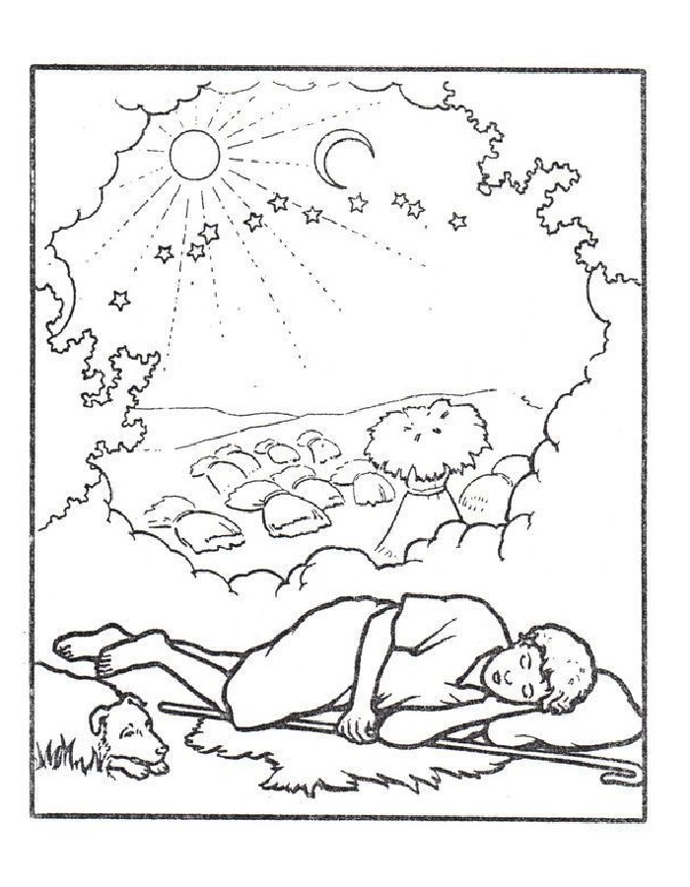
“Certa vez, José teve um sonho e, quando o contou a seus irmãos, eles passaram a odiá-lo ainda mais.” (GÊNESIS 37:5)

16. Os Sonhos de José
NOME: _______________________________________________________________

PREENCHA AS ESPAÇOS EM BRANCO:
1. "Ora, Israel amava a José ____________ mais do que a todos os seus filhos, porque era seu velho; e fez-lhe uma túnica de muitas cores." Gênesis 37:3

2. "Quando seus irmãos viram que seu pai o __________ mais do que a todos os seus irmãos, o __________, e não puderam falar pacificamente com ele." Gênesis 37:4

SUBLINE A RESPOSTA CORRETA:
3. "E José..." Gênesis 37:5
a. José teve um sonho, c. e o odiaram ainda mais
b. e ele o contou aos seus irmãos; d. todas estão corretas

VERDADEIRO OU FALSO:
4. José não tinha mais sonhos, então seus irmãos começaram a amá-lo. Gênesis 37:9
VERDADEIRO OU FALSO

16. Os Sonhos de José
NOME: _______________________________________________________________
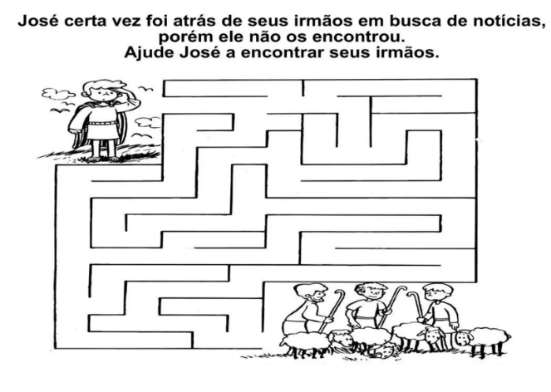

16. Os Sonhos de José
NOME: _______________________________________________________________

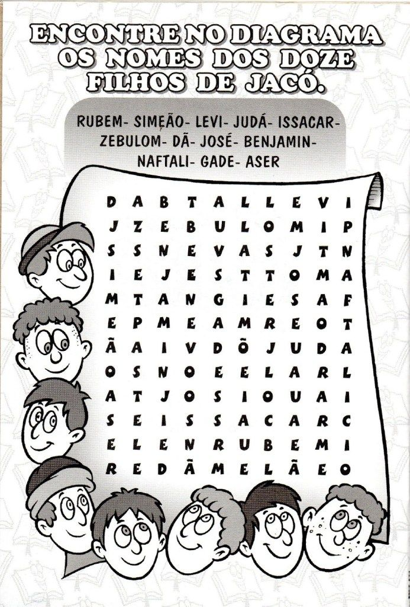

NOTAS E ESCLARECIMENTOS

Nosso projeto: HISTÓRIAS DA BÍBLIA PARA AS CRIANÇAS é de contar as principais histórias da Bíblia, tanto do Velho como do Novo testamento.

Cada lição contém: Textos bíblicos de referência, Texto para memorização, instrução ao Professor e o texto principal da lição, Esboço da Lição, Para Captar o interesse, Aplicação, e Atividades de Revisão, que podem variar entre: Verdadeiro ou Falso, Complete o Espaço em Branco, Sublinhe a Resposta Correta, Palavras Cruzadas, Imagens para Colorir, dentre outras opções. Trata-se de um Currículo rico de conteúdo.

Este material poderá ser usado livremente nas aulas da EBD, Culto Infantil ou mesmo pelos pais que queiram oferecer algo a mais para seus filhos.

Estes e muitos outros materiais podem ser encontrados em nosso site: https://historiasbiblicas.com.br/

Nosso desejo é que as Igrejas, pais e crianças que tiverem acesso a este material possam ser ricamente abençoados por nosso Deus.

